Infos 8^{H}A
2026/2027

La classe se situe dans le bâtiment A, dans la salle A1.04

Berhan Cambeli

Jours de travail de l’enseignant
 | lundi | mardi | mercredi | jeudi | vendredi
matin | Berhan | Berhan | Berhan | Berhan | Berhan
après-midi | Berhan | Berhan | congé | Berhan | Berhan

Grille horaire de la semaine
 | lundi | mardi | mercredi | jeudi | vendredi
matin  7h50  ↓  11h35 | 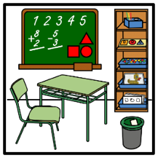 |  |  | 
Pause de midi
après-midi  13h40  ↓  15h30 |  |  | congé |  | 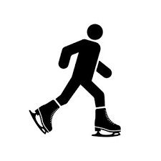

Sport
Tous les mardis matin de 7h55 à 9h35.

Se rincer après le sport est obligatoire !

MATERIEL : habits de sport, baskets pour l’intérieur, linge pour la douche, du gel douche, ainsi qu’un élastique pour attacher les cheveux en cas de cheveux longs.

NATATION
Jeudi matin de 9h05 à 10h.

MATERIEL : maillot de bain, linge, bonnet de bain obligatoire si cheveux longs.

12 novembre 2026 | 3 décembre 2026 | 11 mars 2027 | 17 juin 2027
19 novembre 2026 | 25 février 2027 | 18 mars 2027 | 24 juin 2027
26 novembre 2026 | 4 mars 2027 | 10 juin 2027 | 1er juillet 2027

APRES-MIDI SPORTIF (APS)
Vendredi de 13h40 à 15h30.
MATERIEL : habits de sport, baskets pour l’extérieur, une gourde selon indication de l’enseignant de sport.
PATINOIRE : combinaison, gants et une gourde (Pour la patinoire, rdv à 13h20 devant le bâtiment).

25 septembre 2026 | 15 janvier 2027  (Patinoire) | 30 avril 2027
6 novembre 2026 | 19 février 2027  (Patinoire) | 28 mai 2027
4 décembre 2026  (Patinoire) | 19 mars 2027 | 25 juin 2027

 | ACTIVITES CREATRICES
 | Lundi de 10h45 à 15h30.
 | Pour ces leçons, la classe sera également prise en charge par Mme Armelle Vallélian-Etter.

